CELLIERS D’ASIE × BASE.VN
BÁO CÁO CHI TIẾT SỬ DỤNG BASE
Phục vụ rà soát và gia hạn hợp đồng giai đoạn tiếp theo
Khách hàng | CÔNG TY TNHH HẦM RƯỢU CHÂU Á (Celliers)
Hợp đồng | Số 200722-1/183/HD-BASE ngày 28/07/2022 và Phụ lục 01
Gói sản phẩm | Digital Workspace – Premium · 230 tài khoản
Kỳ dữ liệu sử dụng | 01/07/2026 – 30/09/2026 (3 tháng gần nhất)
Đơn vị lập | Công ty Cổ phần Base Enterprise · Tháng 10/2026

Tóm tắt
230  tài khoản  Digital Workspace Premium | 227/230  tài khoản có truy cập  trong quý 3/2026 | 67%  TB ngày làm việc  (≈154 user) | 84%  lượt truy cập  ở Workflow | 0/230  tài khoản chưa từng  đăng nhập

- Hợp đồng: ký 28/07/2022 với 170 tài khoản; năm 2024 được nâng miễn phí lên 230 tài khoản. Thời hạn hiện tại đến 01/11/2026.
- Sử dụng: 227/230 tài khoản có truy cập trong quý; ngày làm việc trung bình 67% tài khoản hoạt động, vượt mục tiêu 50%.
- Đề xuất: gia hạn hệ thống 1.0, song song xây dựng trên Base 2.0 và chuyển đổi vào tháng 4/2027.

1. Mốc thời gian hợp đồng
Thời điểm | Mốc | Nội dung
28/07/2022 | Ký hợp đồng chính thức | Hợp đồng số 200722-1/183/HD-BASE: gói Digital Workspace Premium, 170 tài khoản, 36 tháng thuê bao, giá trị 789.480.000 đ. Base tặng thêm 10 tháng sử dụng (tương đương 219.300.000 đ), thời hạn đến 01/06/2026.
08 – 09/2022 | Giai đoạn dùng thử / Go-live | Base cung cấp theo mô hình thuê bao, không có giai đoạn dùng thử riêng. Từ 01/08/2022, Base khảo sát và thiết lập vận hành thật; Go-live sau khoảng 30–45 ngày.
30/07/2024 | Rà soát triển khai | Hai bên rà soát sản phẩm, kế hoạch đào tạo và phương án nâng cấp.
01/08/2024 | Phụ lục 01 | Nâng cấp miễn phí thêm 60 tài khoản (170 lên 230): Base tặng 10 tài khoản và quy đổi giá trị 90 tài khoản cũ thành 50 tài khoản mới.  Tặng 5 tháng sử dụng cho 230 tài khoản (đến 01/11/2026) và ứng dụng XSpace.
08/2024 | Launch chính thức toàn quốc | Triển khai toàn hệ thống 230 user; đào tạo tại TP.HCM (06–07/08/2024), sau đó tại Đà Nẵng.
01/11/2026 | Hết hạn hiện tại | Mốc gia hạn để hệ thống vận hành liên tục.

Minh chứng
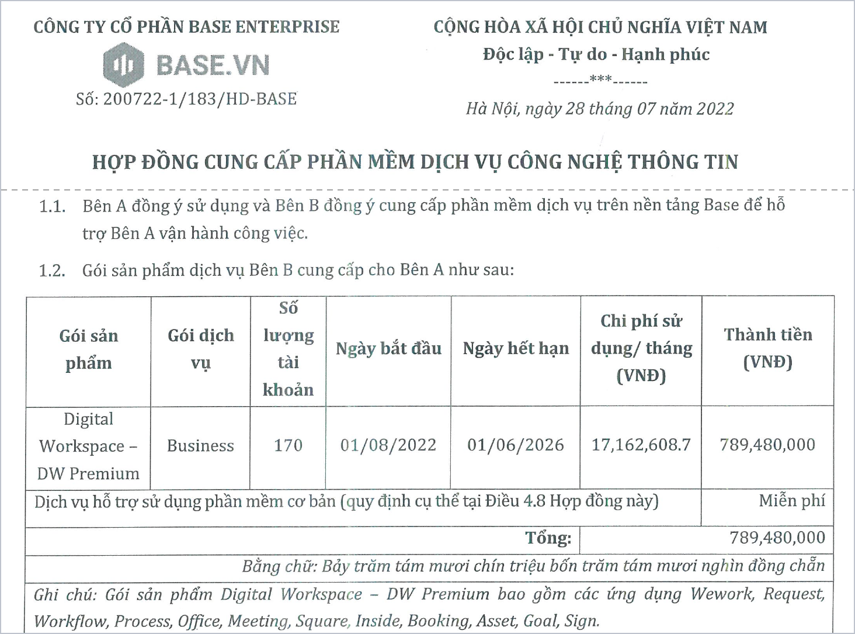
Hình 1. Hợp đồng số 200722-1/183/HD-BASE ngày 28/07/2022, Điều 1.2
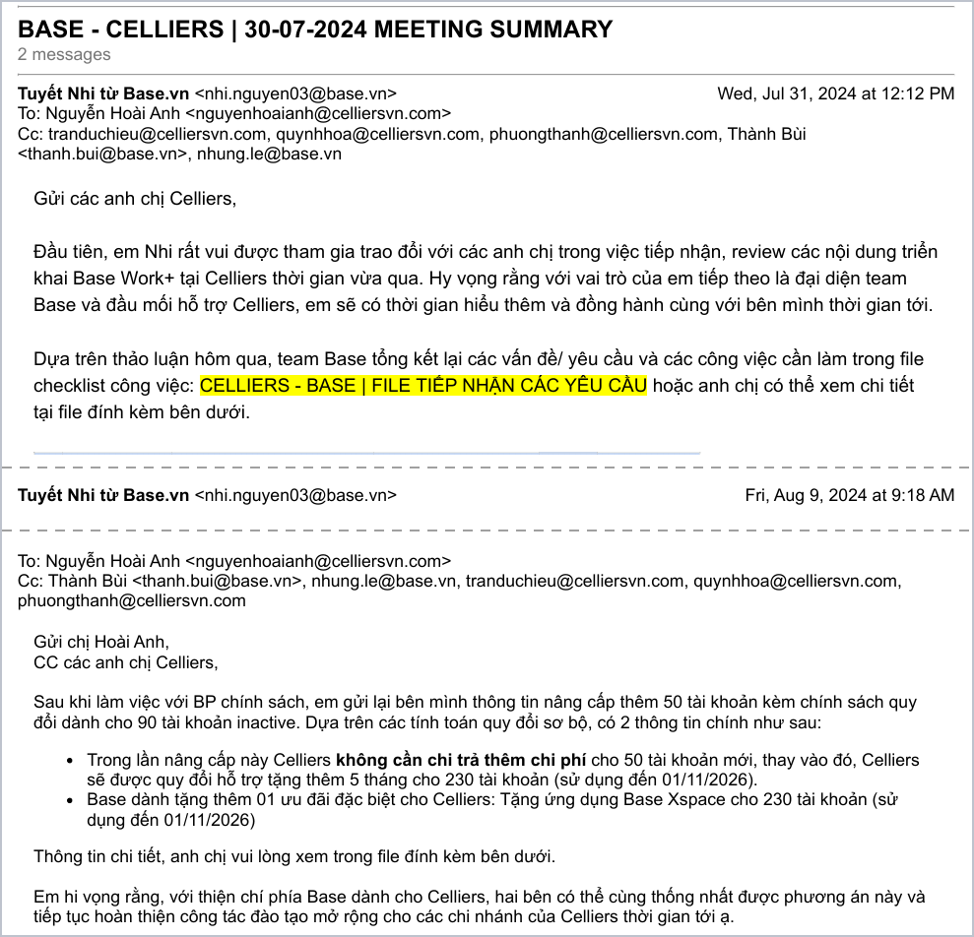
Hình 2. Email Base gửi Celliers ngày 31/07/2024 và 09/08/2024
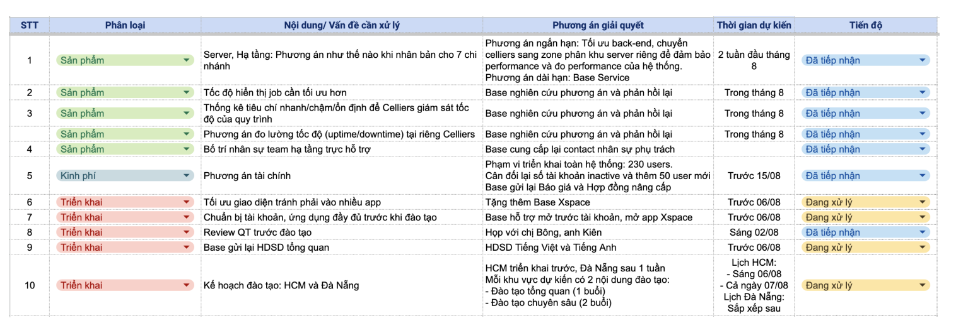
Hình 3. Checklist tiếp nhận yêu cầu sau buổi rà soát 30/07/2024
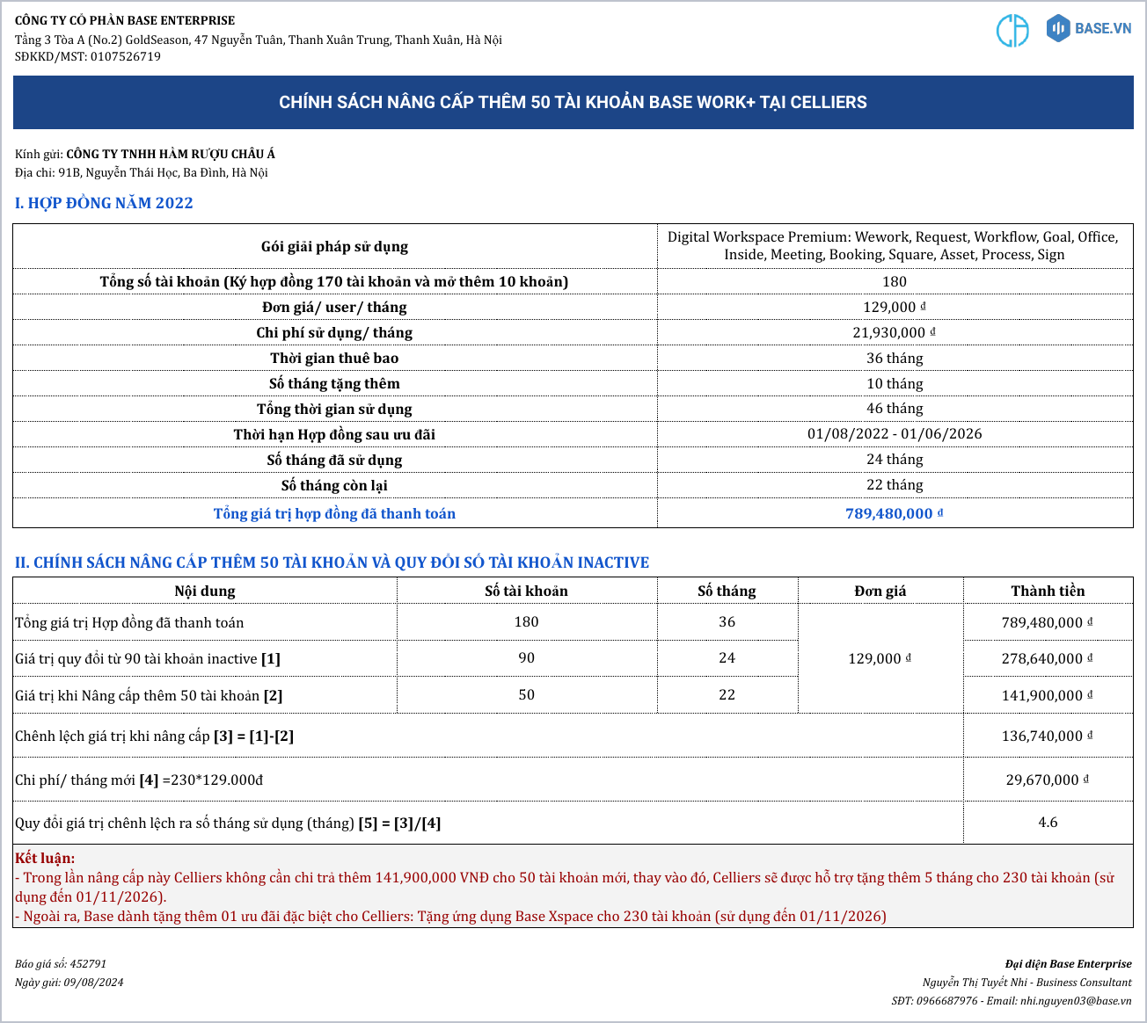
Hình 4. Chính sách nâng cấp và quy đổi tài khoản, báo giá số 452791 ngày 09/08/2024
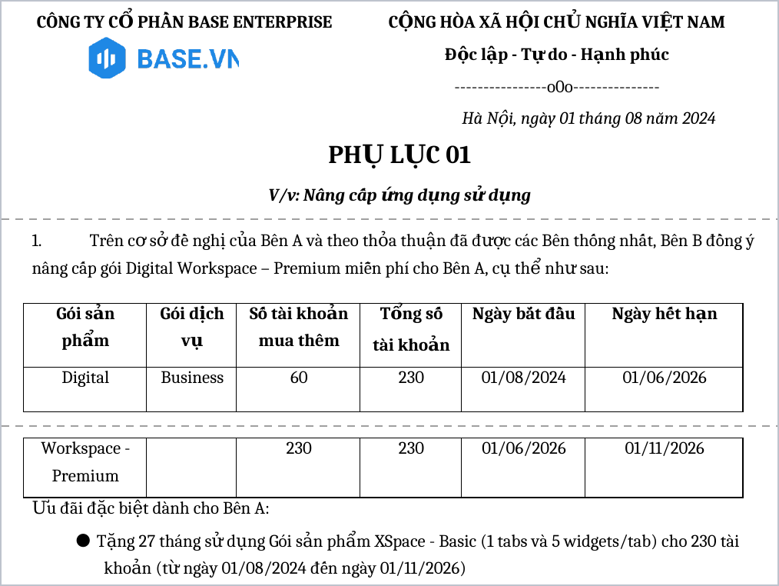
Hình 5. Phụ lục 01 ngày 01/08/2024

2. Tỷ lệ sử dụng
Hạng mục | Gói hiện tại | Thực tế quý 3/2026
Ứng dụng | 12 ứng dụng nghiệp vụ (Wework, Request, Workflow, Process, Office, Meeting, Square, Inside, Booking, Asset, Goal, Sign), kèm XSpace và các ứng dụng nền tảng | Đang sử dụng: Workflow, Request, Wework, Meeting, Process cùng Message, XSpace, Account. Các ứng dụng còn lại sẵn sàng cho các nghiệp vụ mở rộng giai đoạn tới
User | 230 tài khoản | 227/230 tài khoản có truy cập; trung bình khoảng 154 user mỗi ngày làm việc (67%)

Workflow là ứng dụng lõi, chiếm 84% lượt truy cập, phục vụ luồng Order Management cho 7 chi nhánh.
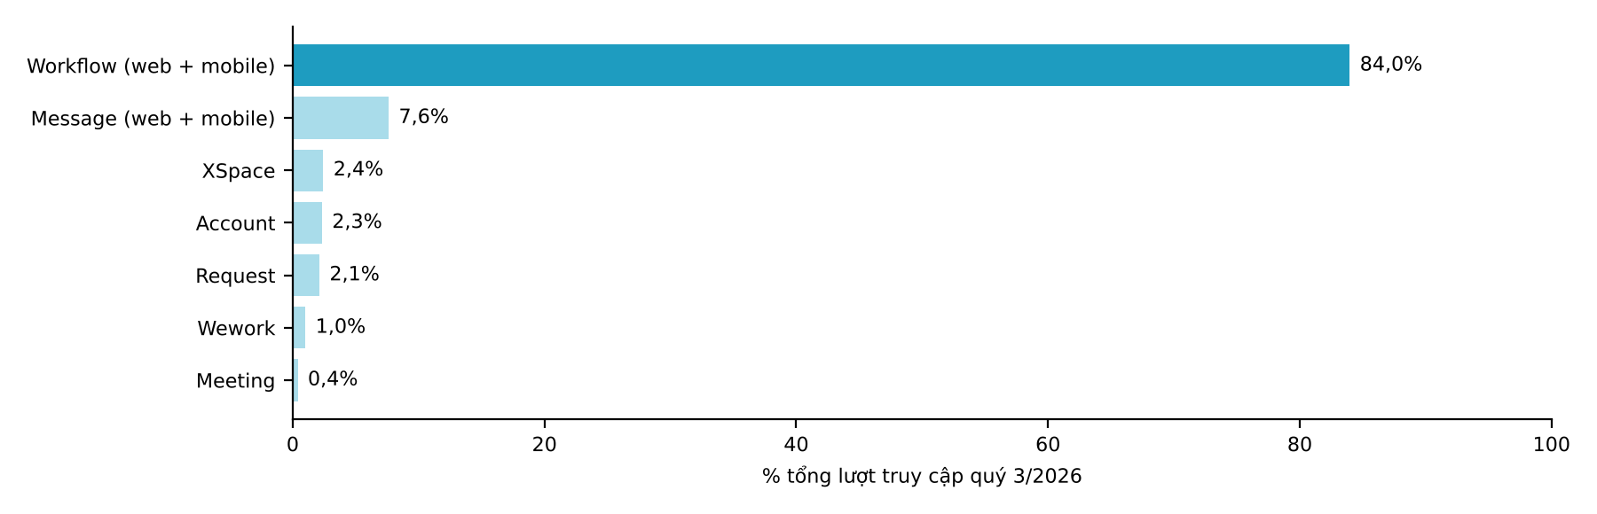
Hình 6. Tỷ trọng lượt truy cập theo ứng dụng, quý 3/2026
Celliers có thể xem tỷ lệ truy cập theo từng ứng dụng và từng tài khoản tại ứng dụng Account, mục “Xem báo cáo”, bằng tài khoản quản trị cấp cao.
Minh chứng
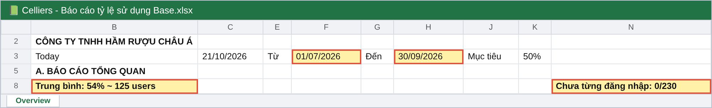
Hình 7. File báo cáo tỷ lệ sử dụng Base, sheet Overview, kỳ 01/07 – 30/09/2026
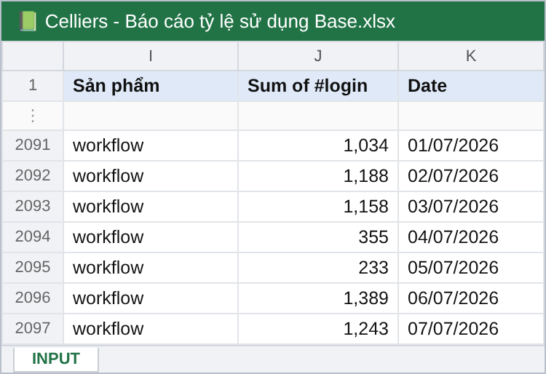
Hình 8. Dữ liệu gốc lượt truy cập theo ứng dụng (sheet INPUT)

3. Phân bổ user theo phòng ban và khu vực
Dữ liệu phân nhóm user theo phòng ban và khu vực nằm ngoài phạm vi báo cáo tỷ lệ sử dụng mà Base cung cấp. Celliers có thể rà soát theo nhóm tài khoản trên ứng dụng Account.
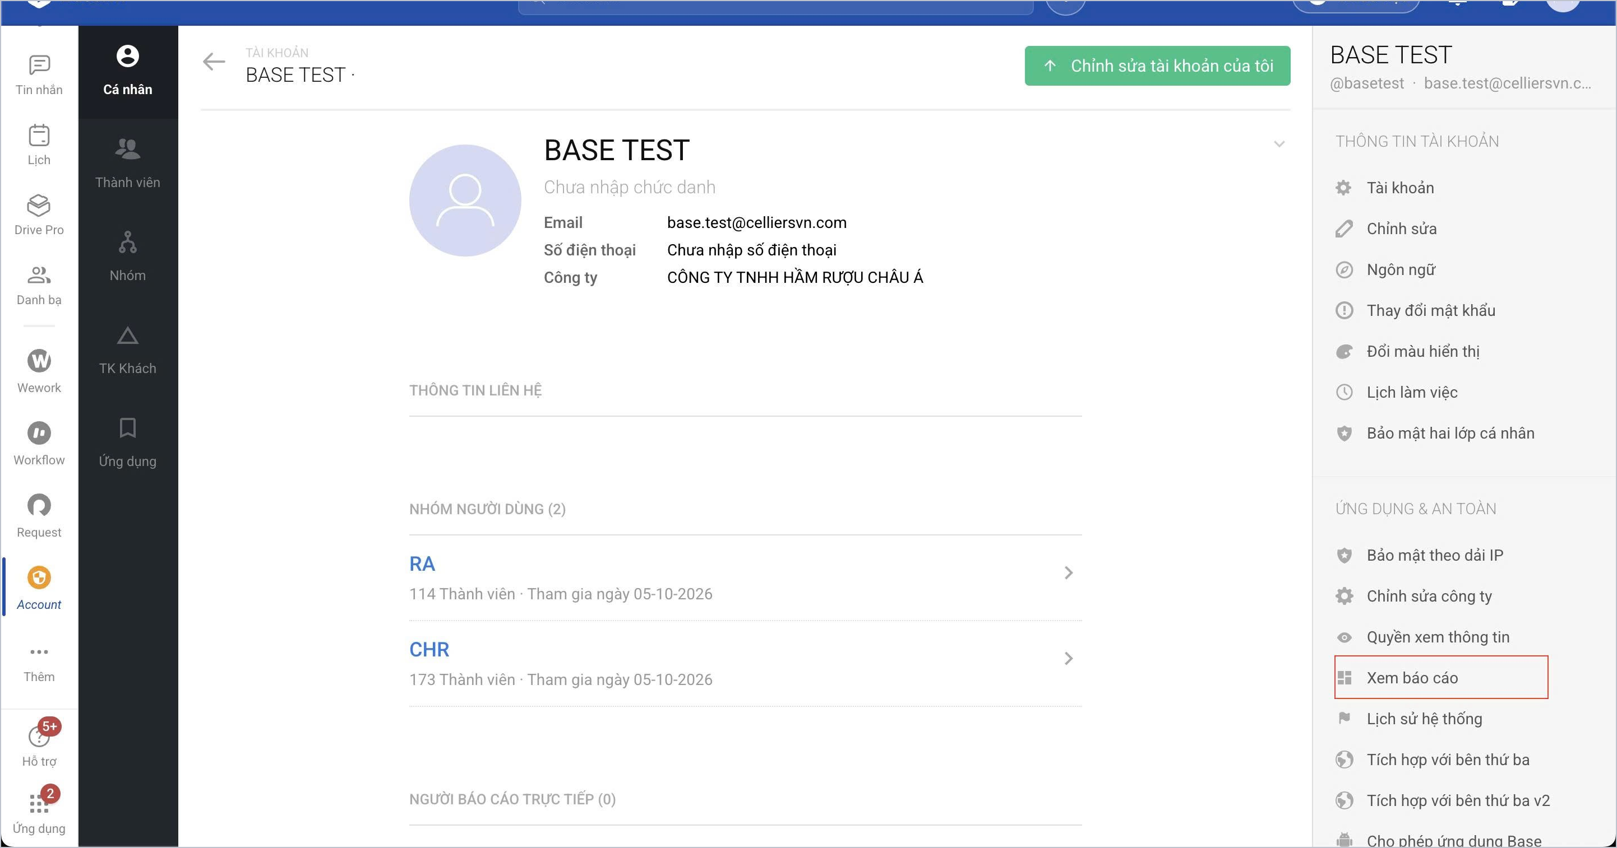
Hình 9. Ứng dụng Account: nhóm người dùng và mục “Xem báo cáo”

4. Chi tiết user đang dùng ứng dụng nào
Workflow là ứng dụng dùng chung của Sales, Logistics, Kho, Giao vận và Kế toán trên 7 chi nhánh. Số liệu truy cập của từng tài khoản nằm trong phụ lục Excel kèm theo; chi tiết theo từng ứng dụng xem tại Account, mục “Xem báo cáo”.

5. Thời gian sử dụng trung bình theo ngày, tuần và tháng
Mức sử dụng ổn định quanh 67% tài khoản mỗi ngày làm việc trong suốt quý 3. Hệ thống ghi nhận theo số tài khoản hoạt động và lượt truy cập.
Kỳ | User hoạt động trung bình / ngày làm việc | Ghi chú
Theo ngày (cả quý) | 154 user · 67% | Mỗi user khoảng 10 lượt truy cập/ngày
Theo tuần | 148 – 158 user · 65% – 69% | Ổn định qua 13 tuần
Tháng 7/2026 | 153 user · 67%
Tháng 8/2026 | 155 user · 68%
Tháng 9/2026 | 155 user · 67% | Không tính 2 ngày nghỉ lễ 1–2/9

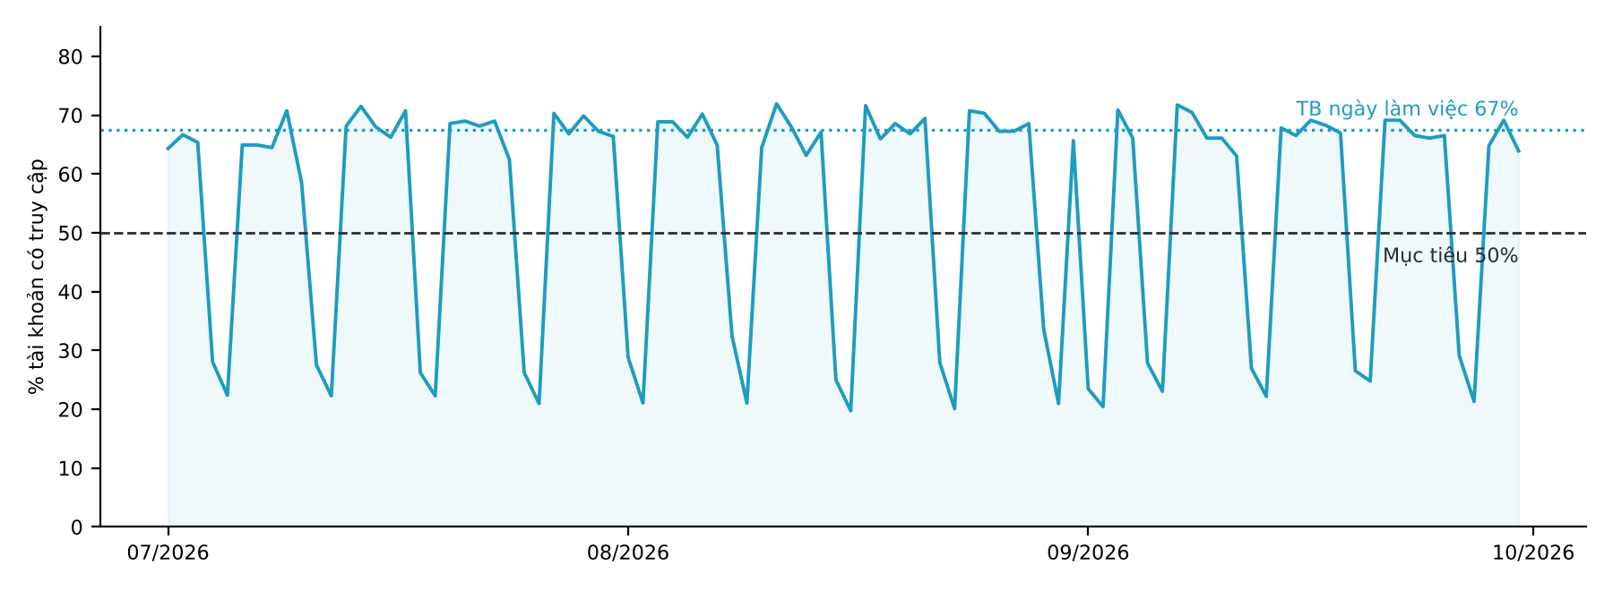
Hình 10. Tỷ lệ tài khoản có truy cập theo ngày, 01/07 – 30/09/2026 (các điểm thấp là cuối tuần và ngày lễ)
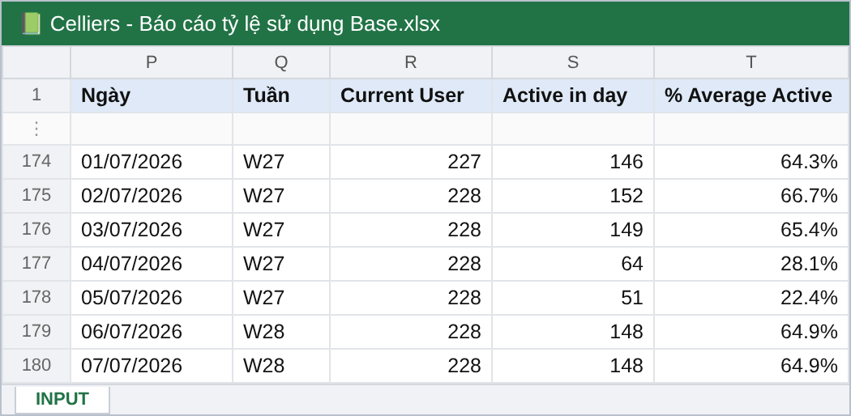
Hình 11. Dữ liệu gốc số tài khoản hoạt động theo ngày (sheet INPUT)

6. Đánh giá của Base và đề xuất cho giai đoạn tới
- Đánh giá: Celliers đã khai thác rất tối ưu Workflow cho nghiệp vụ Order Management, gần như đạt ngưỡng phần mềm cho phép, với khoảng 58 workflow và 314.660 nhiệm vụ cho 7 chi nhánh.
- Cơ hội mở rộng: các quy trình khác ngoài Order Management, giao việc/dự án, phê duyệt và quản trị thông tin.
- Đề xuất: tiếp tục gia hạn hệ thống 1.0 để vận hành ổn định qua mùa cao điểm và Tết; Base cùng bộ phận IT và nghiệp vụ xây dựng song song trên Base 2.0, kỳ vọng chuyển đổi vào tháng 4/2027.
Giai đoạn | Thời gian | Nội dung
Giai đoạn 1 | T10 – T11/2026 | Giữ ổn định mùa cao điểm; mở môi trường 2.0, khảo sát và thiết lập
Giai đoạn 2 | T11/2026 – T2/2027 | Dựng và kiểm thử trên 2.0 cùng đội tiên phong của Celliers
Giai đoạn 3 | T3 – T4/2027 | Chuyển hẳn sang 2.0; hệ thống 1.0 giữ để tra cứu

Chi tiết phương án và gói gia hạn trong tài liệu đề xuất và báo giá gửi kèm. Base mong được trao đổi trực tiếp với Celliers trong tuần 26–30/10.

